Для размещения на сайте департамента по труду и занятости населения Свердл. обл.,
в СМИ, в соц. сетях

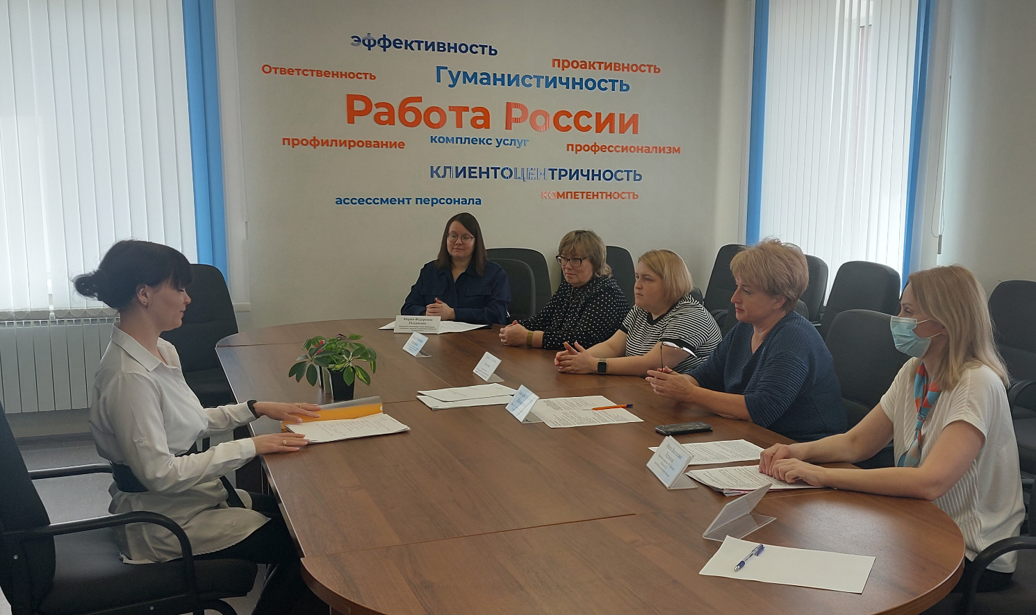

Вчера хобби – сегодня бизнес!

В Каменск-Уральском центре занятости населения состоялось очередное заседание комиссии по предоставлению финансовой помощи на открытие собственного дела.
Граждане, претендующие на финансовую выплату от центра занятости, представили на рассмотрение комиссии интересные бизнес-планы.
Сергей П. изготавливал деревянные садовые беседки для своих близких и знакомых в свободное от работы время, но уволившись с предприятия задумался о том, чтобы перевести своё хобби в прибыльный бизнес. Получив консультацию специалиста центра занятости, гражданин принял решение подготовить бизнес-план и претендовать на выплату в размере 58 800 руб. Комиссия одобрила проект Сергея и на финансовую помощь он планирует приобрести электропилу и электрогенератор для изготовления деревянных беседок под заказ.
Ирина З. также решила воплотить своё давнее хобби в бизнес. Гражданка предложила бизнес-план по выращиванию и дальнейшей реализации рассады, садовых и комнатных растений. На данный момент времени эта продукция очень востребована у садоводов. Ирине З. также одобрили бизнес-план и она планирует приобрести новую теплицу для своих саженцев.
Для получения консультаций по вопросам разработки бизнес-планов и получения финансовой помощи на открытие собственного дела приглашаем в центр занятости по адресу: г. Каменск-Уральский, ул. Кунавина, 1, кабинет № 104, тел.8 (3439) 32-56-36.

Балиуллина Н.А.

